Сопровождение ПО

Цель практики: освоить установку, настройку и использование программного обеспечения для учета посещаемости кружков, изучить его функциональные возможности, определить аппаратные и программные требования, а также разработать руководство пользователя в соответствии с ГОСТ.

1. 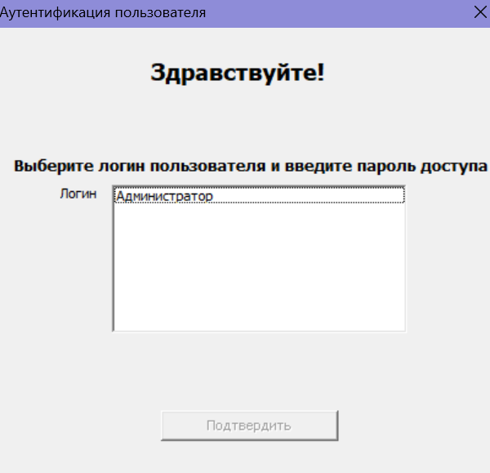Демонстрация работы программы. Функции установленного ПО.

Рисунок 1 – окно аутентификации пользователя.

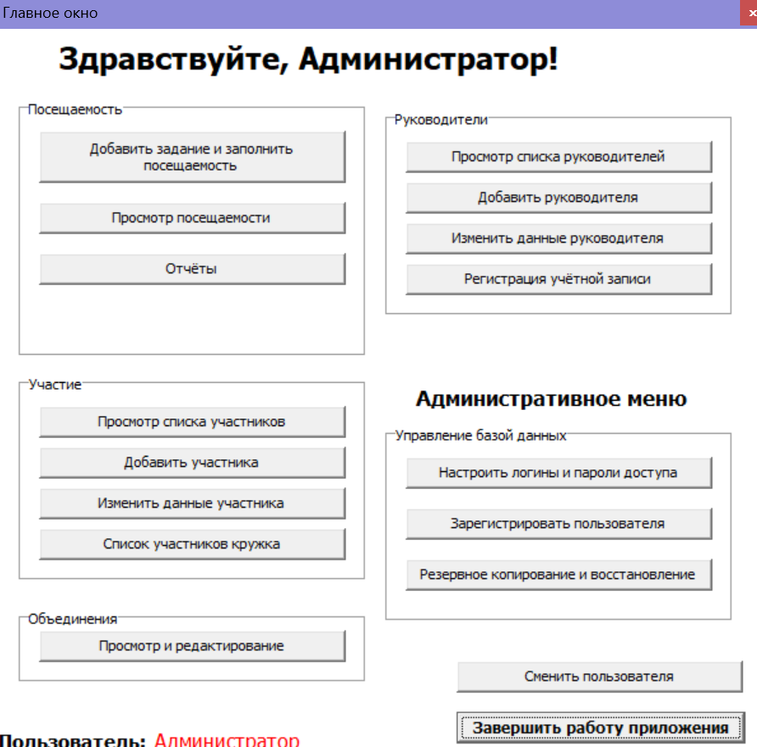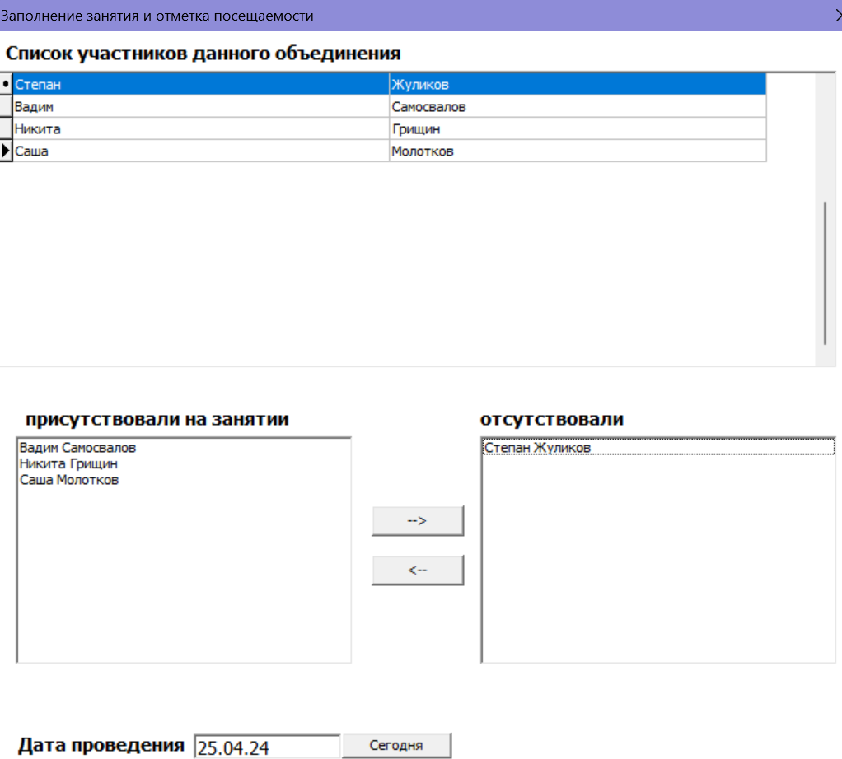Рисунок 2 – главное окно программы.

Рисунок 3 – окно заполнения посещаемости.

Функции ПО:

1. Отметка посещаемости на кружках.

Список кружков:

* Бусинки
* Художники
* Туристы
* Швеи
* Лыжники
* Йога
* Компьютерщики

1. 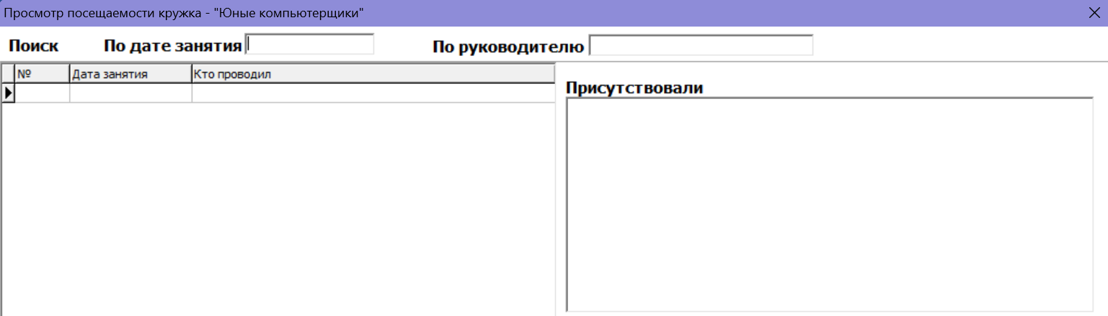Просмотр посещаемости.

Рисунок 4 – окно просмотра посещаемости.

1. Отчет посещаемости

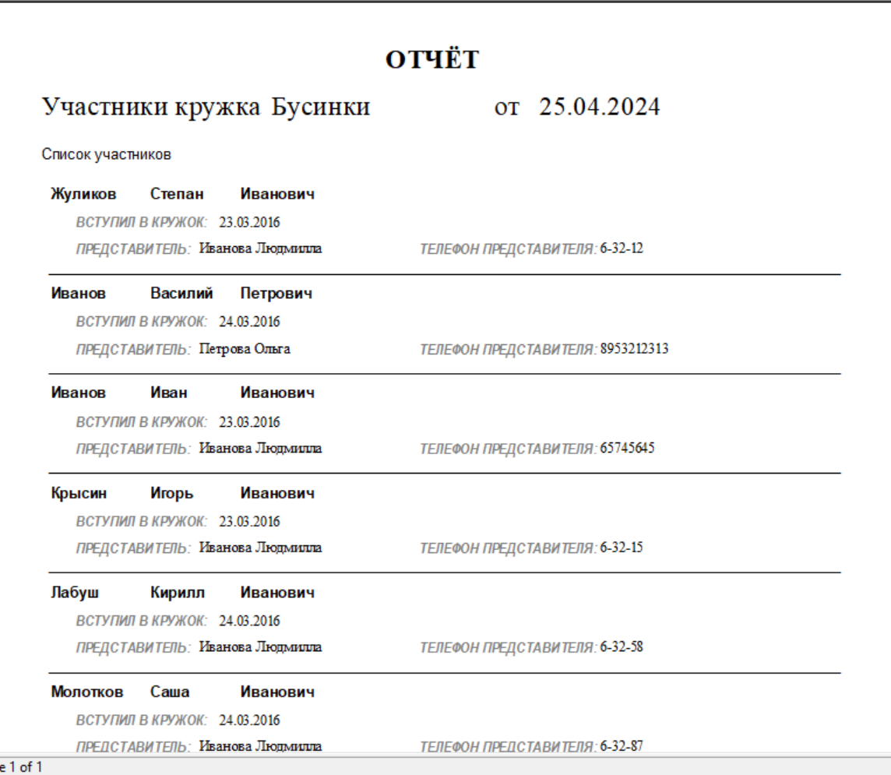Рисунок 5 – отчёт.

1. 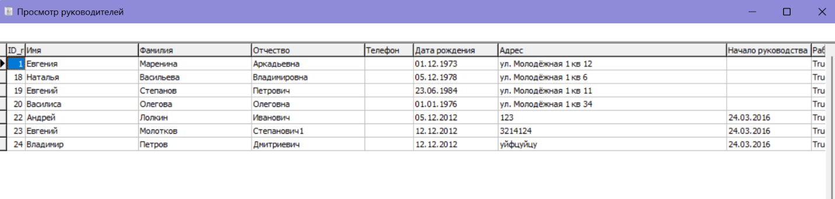Просмотр, добавление и изменение списка руководителей

Рисунок 6 – окно просмотра списка руководителей.

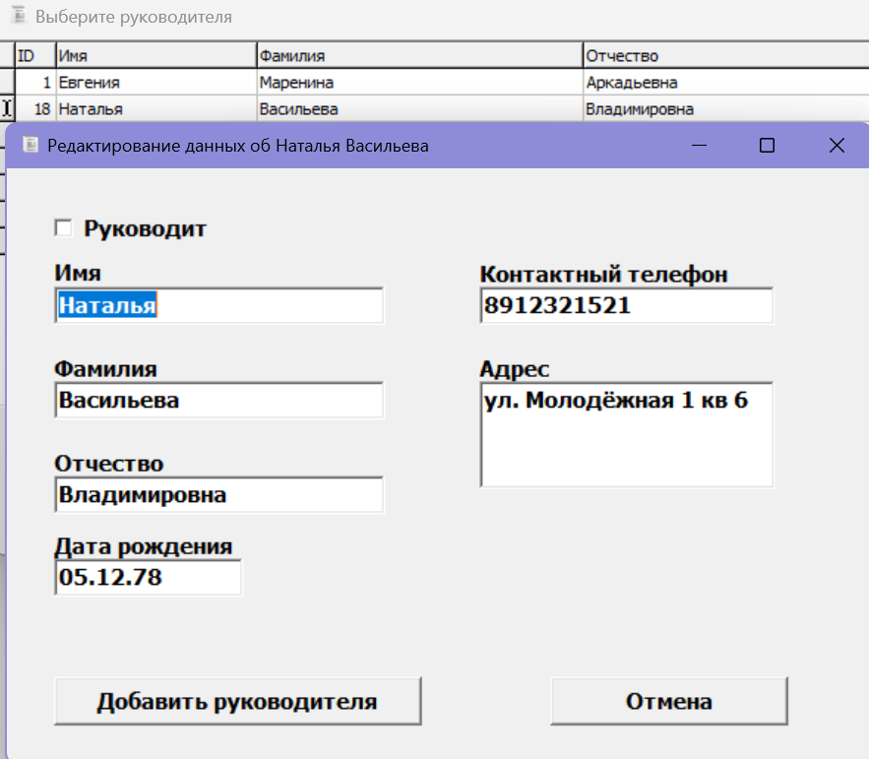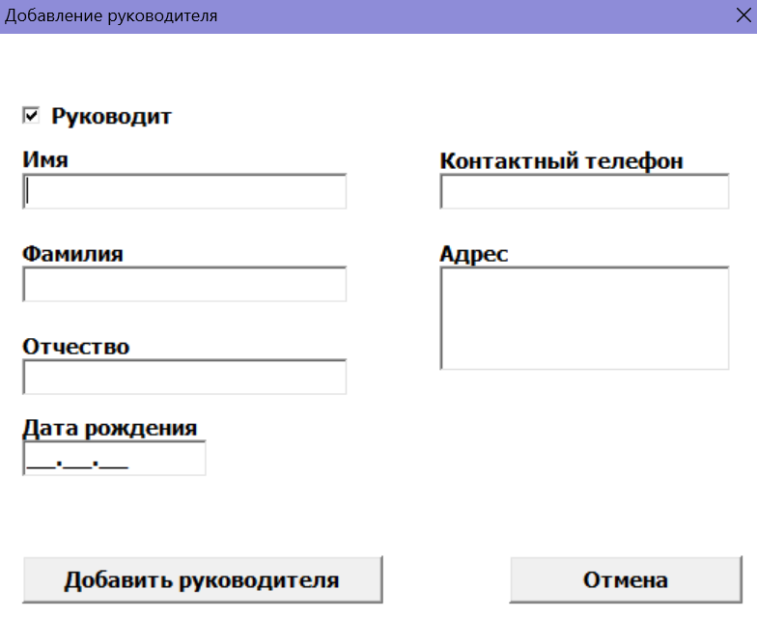Рисунок 7 – окно добавления руководителей.

Рисунок 8 – окно редактирования данных об руководителях.

1. 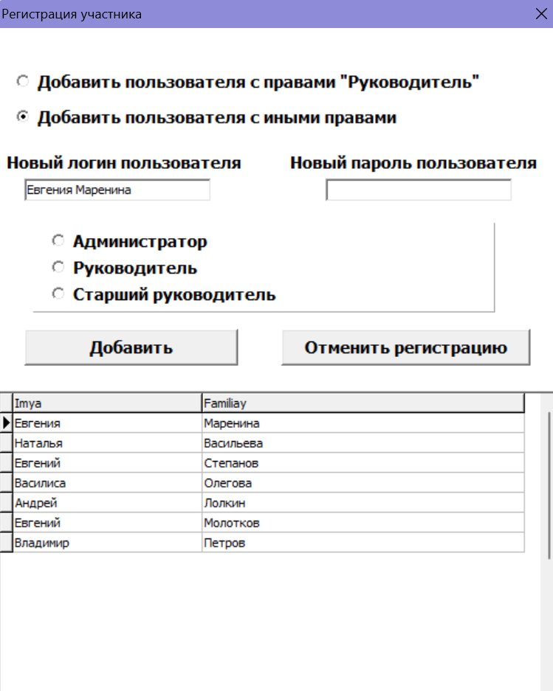Регистрация участника

Рисунок 9 – окно регистрации участников.

1. Просмотр, добавление и изменение списка участников

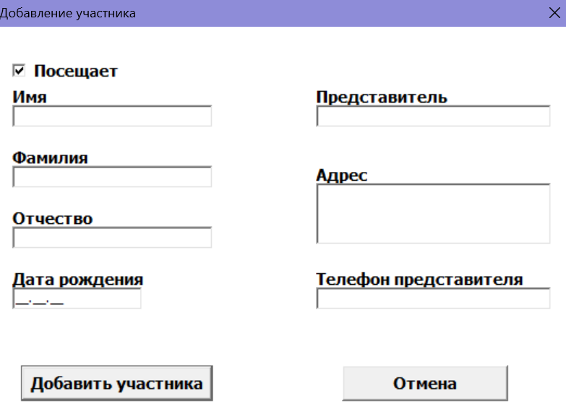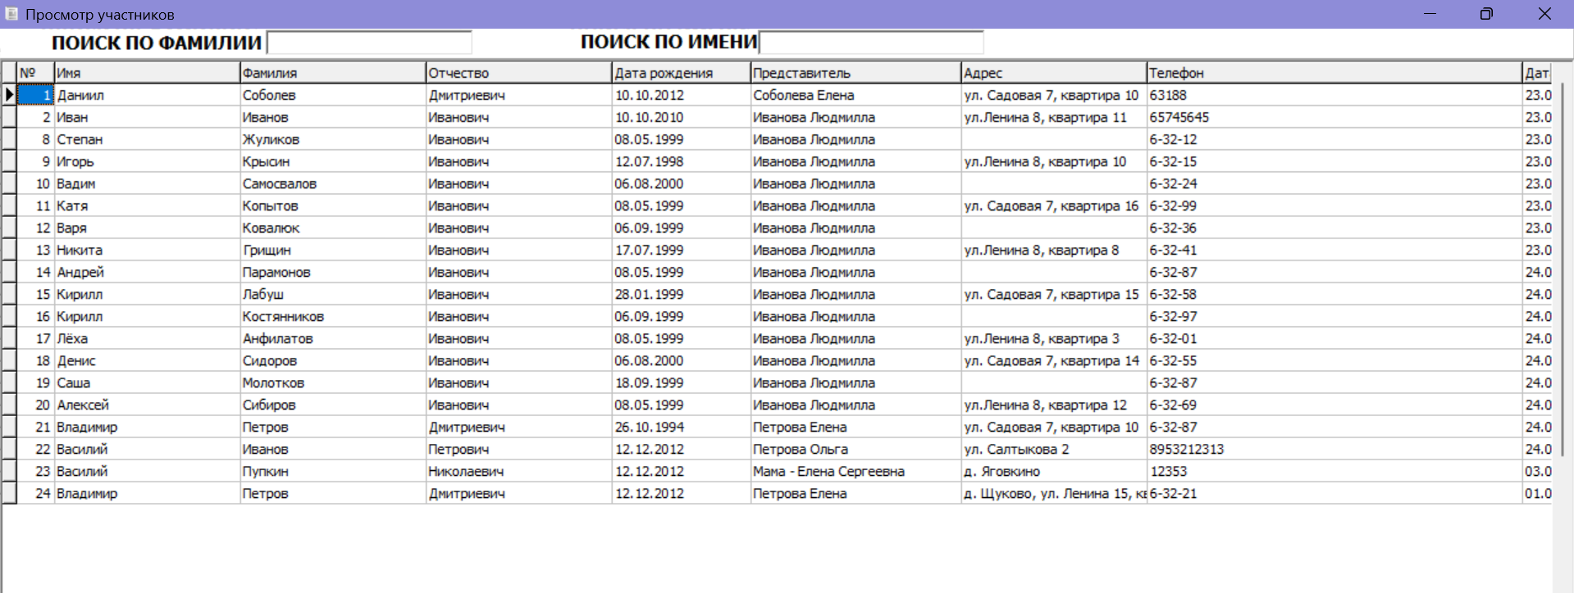Рисунок 10 – окно просмотра списка участников.

Рисунок 11 – окно добавления участника.

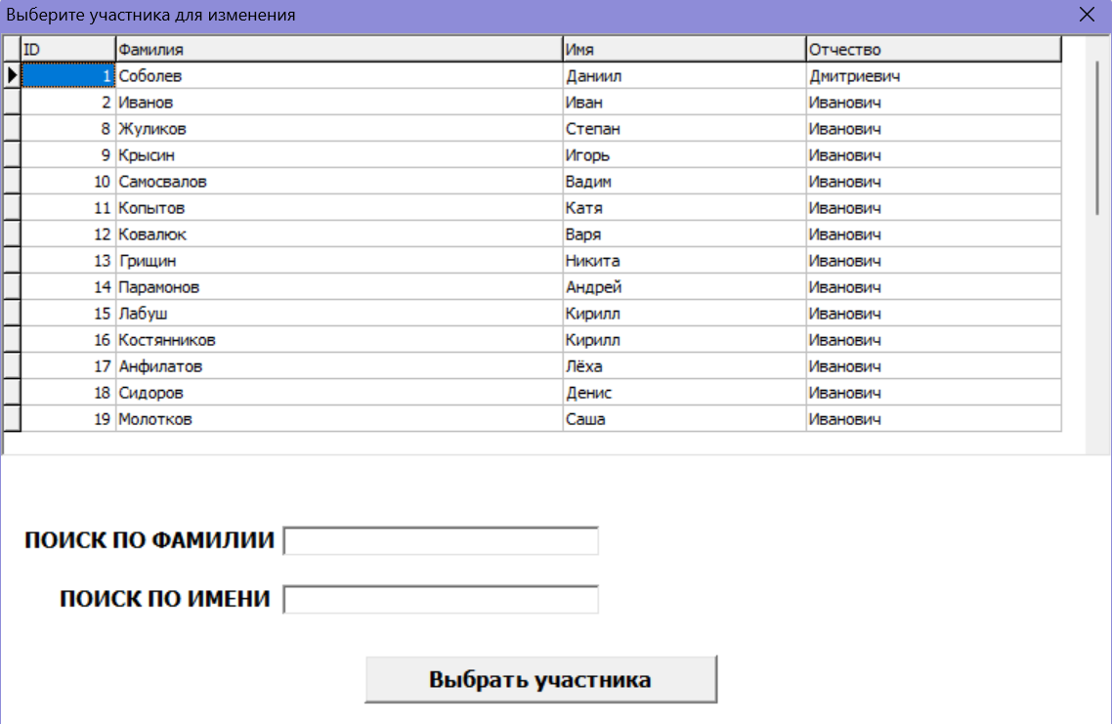Рисунок 12 – окно редактирования данных участника.

1. 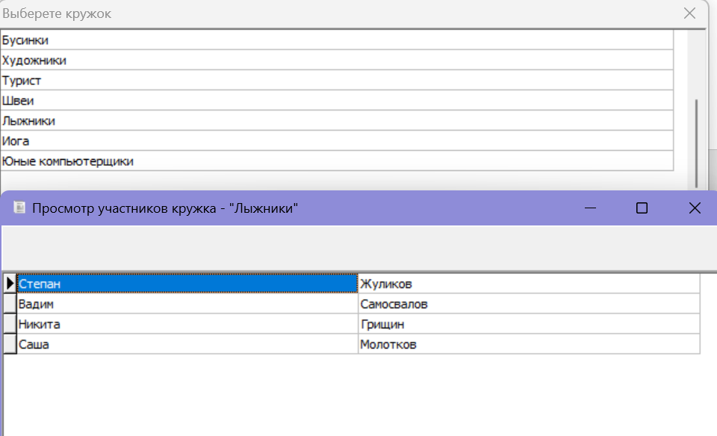Просмотр списка участников конкретного кружка и добавление нового при необходимости

Рисунок 13 – окно просмотра участников кружков.

1. 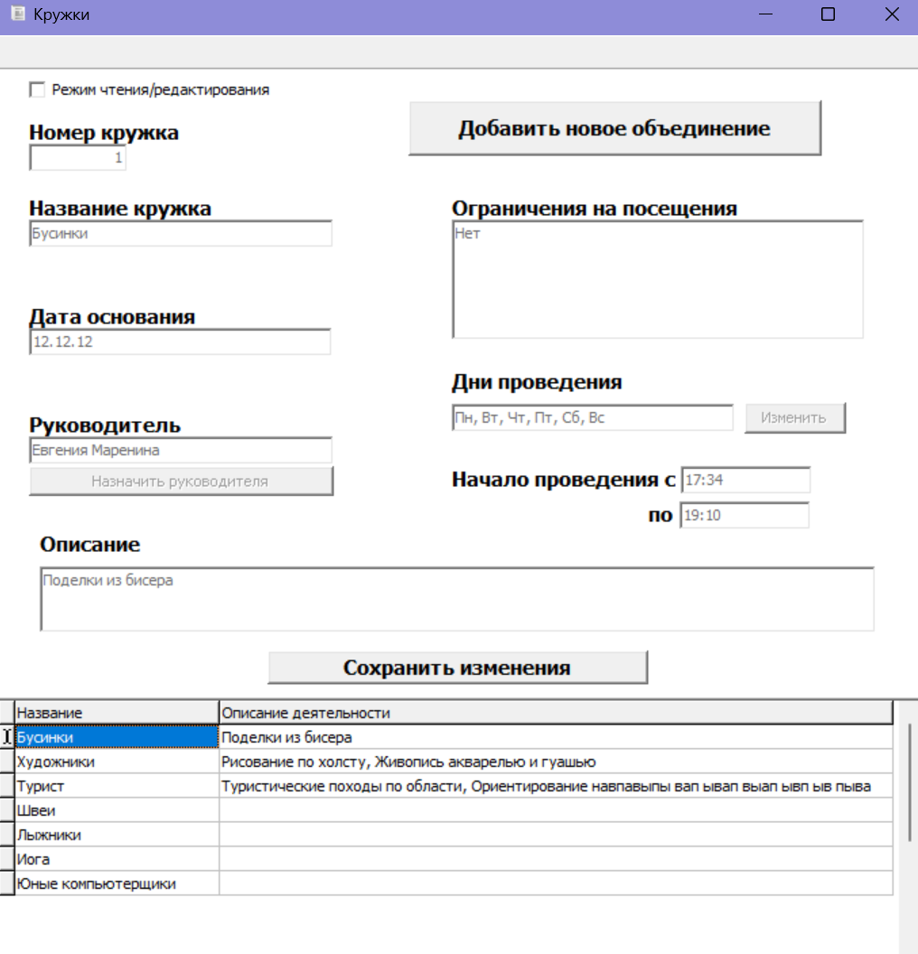Просмотр списка кружков

Рисунок 14 – окно просмотра списка кружков.

Функции администратора

1. 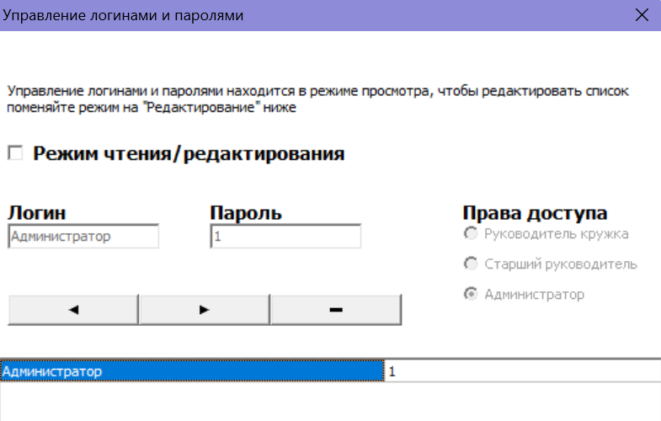Управление логином и паролем

Рисунок 15 – окно управления логинами и паролями.

1. 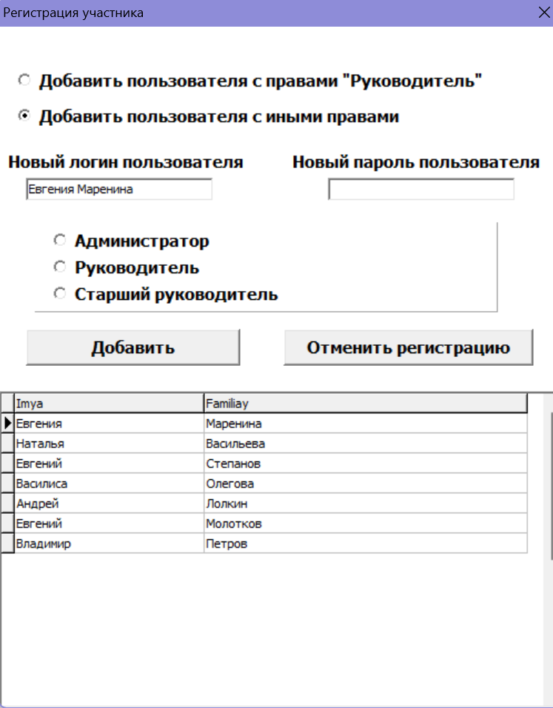Добавить участника и дать ему роль

Рисунок 16 – окно регистрации участника.

1. 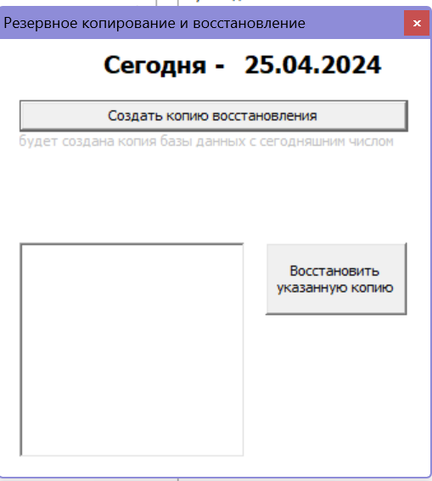Резервное копирование бд

Рисунок 17 – окно резервного копирования данных.

**1. Введение**

**1.1. Область применения**

Программный комплекс "Учет посещаемости кружков" предназначен для автоматизации процессов регистрации и учета посещаемости участников различных кружков и секций.

**1.2. Краткое описание возможностей**

Программный комплекс "Учет посещаемости кружков" включает в себя следующие основные функции:

* Авторизация пользователей с помощью логина и пароля
* Отметка посещаемости участников по кружкам
* Просмотр списка кружков (Бусинки, Художники, Туристы, Швеи, Лыжники, Йога, Компьютерщики)
* Просмотр посещаемости участников
* Формирование отчетов по посещаемости
* Управление списком руководителей кружков (просмотр, добавление, изменение)
* Регистрация новых участников
* Добавление новых кружков
* Просмотр, добавление и изменение списка участников
* Просмотр списка участников конкретного кружка и добавление новых
* Функции администратора (управление логинами и паролями, добавление участников и назначение ролей, резервное копирование базы данных)

Имеется возможность работы с регламентированной и нерегламентированной отчетностью.

При работе с отчетностью используется инструмент пользователя Print Preview.

Функция «Print Preview» отображает активное представление так, как оно будет выглядеть при печати.

На страницах, которые будут распечатаны, отображается информация в соответствии с настройками, выбранными с помощью опции «Page Setup». Например, можно увидеть скрытые столбцы, добавленные столбцы, изменённые столбцы, изменённые панели и т. д.

**1.3. Уровень подготовки пользователя**

Пользователь программного комплекса "Учет посещаемости кружков" должен иметь следующие знания и навыки:

* Владение основами работы с операционной системой Windows
* Умение работать с прикладным программным обеспечением (текстовый редактор, табличный процессор)
* Знание принципов работы с базами данных
* Понимание процессов учета посещаемости и управления кружками

1.4. Перечень эксплуатационной документации, с которой необходимо ознакомиться пользователю

* Руководство пользователя программного комплекса "Учет посещаемости кружков"
* Инструкция по установке и настройке программного комплекса

2. Назначение и условия применения Oracle Discoverer Plus

Программный комплекс "Учет посещаемости кружков" предназначен для автоматизации процессов регистрации, учета и анализа посещаемости участников различных кружков и секций, а также для управления списками кружков, руководителей и участников.

Программный комплекс может быть использован в образовательных учреждениях, учреждениях дополнительного образования, спортивных секциях и других организациях, где проводятся различные кружки и секции.

Для работы с программным комплексом необходимо наличие следующих условий:

* Персональный компьютер или ноутбук с операционной системой Windows 7 или более новой версии
* Наличие прав доступа к программному комплексу (логин и пароль)
* Доступ к базе данных, в которой хранится информация о кружках, руководителях и участниках

**3. Подготовка к работе**

3.1. Состав и содержание дистрибутивного носителя данных

Для работы с программным комплексом "Учет посещаемости кружков" необходимо наличие следующего программного обеспечения:

1. Операционная система Windows 7 или более новая версия;
2. База данных;
3. Клиентское приложение "Учет посещаемости кружков", устанавливаемое на рабочем месте пользователя.

**3.2. Порядок загрузки данных и программ**

1. Скачайте дистрибутив программного комплекса "Учет посещаемости кружков" с официального сайта.
2. Запустите файл установки и следуйте инструкциям мастера установки.
3. После установки программы настройте соединение с базой данных, указав необходимые параметры подключения (адрес сервера, имя пользователя, пароль).
4. Создайте учетные записи пользователей с необходимыми правами доступа (администратор, руководитель кружка, участник).

**3.3. Порядок проверки работоспособности**

Для проверки работоспособности программного комплекса выполните следующие действия:

1. Запустите программу "Учет посещаемости кружков" на рабочем месте.
2. Введите логин и пароль для авторизации в системе.
3. Убедитесь, что главное окно программы открывается и отображаются все основные функциональные кнопки.
4. Проверьте возможность выполнения основных операций, таких как отметка посещаемости, просмотр списка кружков, формирование отчетов и т.д.
5. Убедитесь, что доступ к функциям администратора и другим привилегированным возможностям предоставляется только пользователям с необходимыми правами.

В случае возникновения ошибок или проблем с работой программного комплекса, обратитесь в службу технической поддержки.

**4. Описание операций**

**4.1. Выполняемые функции и задачи**

Программная система учета и управления кружками выполняет следующие основные функции и задачи:

|  |  |  |
| --- | --- | --- |
| Функции | Задачи | Описание |
| Авторизация пользователей | Вход в систему по логину и паролю | Обеспечивает доступ к функционалу системы для авторизованных пользователей |
| Управление учетом посещаемости кружков | Отметка посещаемости на кружках | Позволяет фиксировать присутствие участников на занятиях |
| Просмотр информации о кружках | Отображение списка кружков | Предоставляет доступ к списку доступных кружков |
| Анализ посещаемости | Просмотр посещаемости | Дает возможность просматривать информацию о посещаемости участников |
|  | Формирование отчетов по посещаемости | Позволяет формировать отчеты о посещаемости за выбранный период |
| Управление списком руководителей | Просмотр, добавление, редактирование и удаление руководителей | Обеспечивает ведение и актуализацию списка руководителей кружков |
| Регистрация новых участников | Ввод данных о новых участниках | Позволяет регистрировать новых участников в системе |
| Управление списком участников | Просмотр, добавление, редактирование и удаление участников | Поддерживает актуальность списка участников |
| Функции администратора | Управление логинами и паролями | Обеспечивает создание, изменение и удаление учетных записей пользователей |

**4.2. Описание операций технологического процесса обработки данных, необходимых для выполнения задач**

Ниже приведено описание основных пользовательских операций для выполнения задач.

***Задача: Авторизация пользователя***

Операция 1: Ввод логина и пароля

Условия:

1. Пользователь имеет учетную запись в системе.

2. Система функционирует в штатном режиме.

Основные действия:

1. Ввод логина в соответствующее поле.

2. Ввод пароля в соответствующее поле.

3. Нажатие кнопки "Войти".

Заключительные действия:

Переход на главное окно программы.

Ресурсы: 10-20 секунд.

***Задача: Отметка посещаемости на кружках***

Операция 1: Выбор кружка

Условия:

Пользователь авторизован в системе.

Основные действия:

1. Открытие списка доступных кружков.

2. Выбор нужного кружка.

Заключительные действия:

Переход к форме отметки посещаемости.

Ресурсы: 10-20 секунд.

Операция 2: Отметка присутствующих участников

Условия:

Выбран кружок для отметки посещаемости.

Основные действия:

1. Отметка присутствующих участников.

2. Сохранение отметок.

Заключительные действия:

Фиксация данных о посещаемости в системе.

**5. Аварийные ситуации**

**5.1. Действия при несоблюдении условий выполнения технологического процесса**

При длительных отказах технических средств:

1. Прекратить работу с программой и обратиться к технической поддержке.
2. Проверить состояние оборудования и сетевого подключения.

**5.2. Действия по восстановлению программ и/или данных**

1. При отказе магнитных носителей:
   * Восстановить данные из резервной копии.
   * Сообщить о происшествии администратору ИАС.
2. При обнаружении ошибок в данных:
   * Связаться с администратором ИАС для выявления и устранения причины.

**5.3. Действия в случае несанкционированного вмешательства в данные**

1. Сообщить о происшествии администратору ИАС.
2. Изменить пароли для всех пользователей.
3. Проверить наличие и целостность резервных копий данных.

**5.4. Действия в других аварийных ситуациях**

* + 1. При возникновении непредвиденных ошибок обращаться к технической поддержке или администратору ИАС.
    2. Вести журнал возникновения и устранения аварийных ситуаций.

**6. Рекомендации по освоению**

**6.1. Контрольный пример и правила его выполнения**

* + 1. Для новых пользователей рекомендуется использовать тестовую учетную запись с ограниченными правами доступа.
    2. Для проверки работоспособности всех функций программы пользователи могут создавать и редактировать тестовые данные.
    3. Перед выполнением важных операций (например, удаление данных) следует сделать резервную копию.